2024-02-20

Setter는 객체 생성된 이후 만들 수 있다 -> 기본생성자 있어야함

“도메인지식”

Getter와 setter 만들어져 있는 파일이 있따 model인가?

i붙어있으면 interface임

spring은 그룹아이디 org임

사용자이름무엇인지 알아야 하니까 db설정된 datasource.properties파일을

memberBeanConstructorContext 파일 안에 만들어야 한다

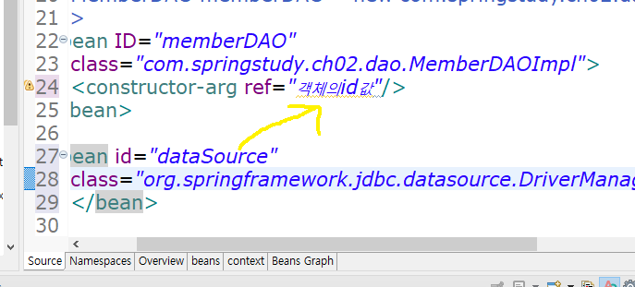

1. Construction 태그
2. Property 태그

Namespaces 에서 c->p로 변경해줬다  
Memberbeanpropertycontext

화살표 방향으로 의존성이 결정됨

Context를 기준으로 의존하고 있는 모듈들을 다 불러온다  
하나의 아이를 사용하면 그것에 의존하고 있는 모듈들도 같이 불러옴